ZAPOSLITEV ŠPO OD 23. DO 27. 3. 2020

Dragi učenci!

Pozdravljeni v drugem tednu učenja na daljavo. Upam, da ste vsi ostali zdravi in ste se držali navodil glede gibanja v prvem tednu.
Tudi za drugi teden vam pošiljam splošna priporočila, kako ohranjati dobro kondicijo.

Vsako jutro se lahko dobro pretegnete z izvajanjem razteznih vaj, še bolje pa z jutranjo jogo.
Povezava do joge:
https://www.youtube.com/watch?v=fN6STS9tgzY

Med delom za pisalno mizo se še malo razmigate, prezračite prostor in naredite nekaj vaj kar ob mizi.
Povezava:
https://www.youtube.com/watch?v=0daIraFEzD8/

Še vedno priporočam vsaj 60 minut gibanja na dan. Čim več v naravi. Naredite kakšno zanimivo fotografijo in mi jo pošljite na ucitelj.kristijan@gmail.com.
V naslednjih dneh boste dobili tudi druge praktične naloge, ki jih moramo predelati v skladu z učnim načrtom. Seveda v razmeram primerni obliki.

Ker učni načrt zahteva tudi teoretično znanje, sem vam pripravil spodnje besedilo. Preberite ga in odgovorite na vprašanja na koncu tega dokumenta. Pravilne odgovore pri vprašanjih izbirnega tipa ali povezovanje odgovorite tako, da pravilne odgovore označite z drugo barvo. Rešene liste mi pošljite do petka 27. 3. 2020 do 15.00 na naslov: ucitelj.kristijan@gmail.com Na ta naslov sem dosegljiv tudi za vsa druga vprašanja.
Vsakodnevno preverite morebitno novo vsebino pri predmetu šport.

POMEN GIBANJA OZIROMA ŠPORTA ZA RAZVOJ OTROKA IN MLADEGA ČLOVEKA TER ZA POZNEJŠE POLNO IN ZDRAVO ŽIVLJENJE ODRASLIH

Vsak človek je bio – psiho – socialno bitje. Preprosto bi lahko rekli, da je človek bitje, ki se giblje (bio), je duševno dejaven (psiho) in živi v družbi (socio). Za najboljši razvoj mora biti človek (tudi učenec, otrok, mladinec):
- gibalno (telesno, športno) dejaven,
- umsko dejaven in
- živeti v družbi vrstnikov.
Zanemarjanje katerekoli od navedenih možnosti negativno vpliva na razvoj mladega človeka.
Dejavniki tveganja so nezdrave stvari, ki jih počne človek in z njimi tvega, da ogrozi svoje zdravje in celo življenje. Zdravniki med največje dejavnike tveganja, ki ogrožajo zdravje in življenje navajajo:
- pomanjkanje gibanja,
- preveliko telesno težo
- kajenje in
- stres.
Stres imenujemo negativen vpliv duševnih obremenitev, ki jih povzročata naglica in napetost sodobnega načina življenja.
Razumno in redno ukvarjanje s športom zmanjšuje vse navedene dejavnike tveganja. Ljudje, ki se redno in pametno ukvarjajo s kakšnim športom, se seveda dovolj gibljejo, hkrati pa niso predebeli. Navadno tudi ne kadijo, ker jim cigaretni dim pri gibanju škoduje. Zaradi razvedrilnih in sprostitvenih učinkov prijetne športne dejavnosti pa se zmanjšuje tudi stres.
Ustrezna športna dejavnost je potrebna za:
- zdrav in skladen razvoj mladega človeka in
- za zdravo življenje odraslega.
Zato je tudi namen šolske športne vzgoje (vključno s športnim programom Krpan) dvojen:
- omogočiti učencem dovolj gibanja, ki je potrebno za njihov skladen razvoj in
- odkriti učencem različne športne dejavnosti z namenom, da bodo katero vzljubili in se z njo razvedrilno ukvarjali v svojem odraslem življenju.
Ali je šport vedno koristen?
Ukvarjanje s športom je koristno in zdravo, kadar se z njim ukvarjamo zmerno in redno. Šport je koristen, če ga imamo predvsem za razvedrilo in sprostitev, ne pa za mučenje. Seveda lahko včasih kaj »zaškriple«, ko preizkušamo , kaj zmoremo, pa tudi znoj je koristen, vendar je vse to treba početi s pametjo. Sleherno dolgotrajno pretiravanje je prej škodljivo kot koristno. Strokovnjaki priznavajo, da je vrhunski šport zaradi izjemnih vsakodnevnih in tekmovalnih naporov za organizem škodljiv. Pretirana enostranskost, pa naj bo to šport ali kaj drugega, velikokrat negativno vpliva na celosten razvoj mladega človeka.
Vpliv športa na gibalne sposobnosti
Ko govorimo o vplivu telesnih oziroma športnih vaj na organizem, ločimo
- gibalne (motorične) sposobnosti in
- aerobne sposobnosti.
Gibalne sposobnosti so:
- moč (predvsem pozitiven vpliv na mišičje in živčni sistem),
- hitrost (predvsem pozitiven vpliv na mišičje in živčni sistem),
- spretnost (skladnost gibanja in natančnost gibanja) – (predvsem pozitiven vpliv na živčevje),
- ravnotežje ( urimo center za ravnotežje v osrednjem živčnem sistemu) in
- gibljivost (ohranja prožnost sklepnih ovojnic in vezi (kit), ki potekajo preko sklepov).
Nekater telesne vaje povečujejo bolj moč, druge hitrost, tretje spretnost itn. Zato tudi ločimo vaje za moč oziroma za krepitev,a vaje za hitrost, vaje za ravnotežje, itn. Seveda pa lahko ena športna zvrst vpliva na več gibalnih sposobnosti.
Vpliv športa na aerobne sposobnosti
Aerobna športna dejavnost je tista, ki jo lahko opravljamo dlje časa. Tek na 60 m ni aerobna dejavnost, ker ne traja dlje časa. Aerobne športne dejavnosti so: zmeren tek, hitrejša hoja, hoja navkreber, vožnja s kolesom, tek na smučeh, veslanje, rolanje, igranje košarke ali nogometa, vendar pod pogojem, da te dejavnosti trajajo dlje časa neprekinjeno. Aerobni telesni sposobnosti lahko rečemo tudi vzdržljivost in je kazalec zmogljivosti srca, ožilja in dihal. Da gibanje res učinkovito deluje na srce, ožilje in pljuča, morata biti izpolnjena dva pogoja:
- srčni utrip se mora gibati med 150 in 170 udarci v minuti iv
- gibanje z navedenim povečanjem srčnega utripa mora trajati najmanj 5 minut.
Srčni bolniki in astmatiki se morajo posvetovati z zdravnikom!

Kako izmerimo srčni utrip?
Srčni utrip navadno merimo tik zapestja na prednji strani podlahti v podaljšku palca. Najlaže ga je zaznati, če na navedeno mesto pritisnemo vrhove treh ali štirih prstov (brez palca). Pritisk ne sme biti prenežen in ne premočan. Navadno štejemo utrip 15 sekund in dobljeno število pomnožimo s štiri. Če ga težko zaznamo v zapestju, poskušajmo v sencih ali na vratni žili nekoliko stran od Adamovega jabolka. Tretji način je z pametnimi urami oz. merilniki srčnega utripa.

VAJE ZA KREPITEV POMEMBNEJŠIH MIŠIČNIH SKUPIN
Če nekoliko poenostavimo, lahko rečemo, da se mišice krepijo, kadar se močno napnejo ali skrčijo. Bolj učeno temu rečemo, da se mišice kontrahirajo. Z otipom lahko ugotovimo, kdaj je mišica sproščena, mehka in kdaj je trda. Zato lahko s tipanjem ugotovimo, katere mišice se pri nekem gibu krčijo ali napenjajo. Za učinkovito krepitev mišičja uporabljamo predvsem dva vadbena načina:
- Od 10 do 20 zelo hitrih ponovitev (dinamična vadba) in
- Večje število ponovitev s srednjo hitrostjo.

PRIMERI KREPILNIH VAJ ZA GLAVNE MIŠIČNE SKUPINE
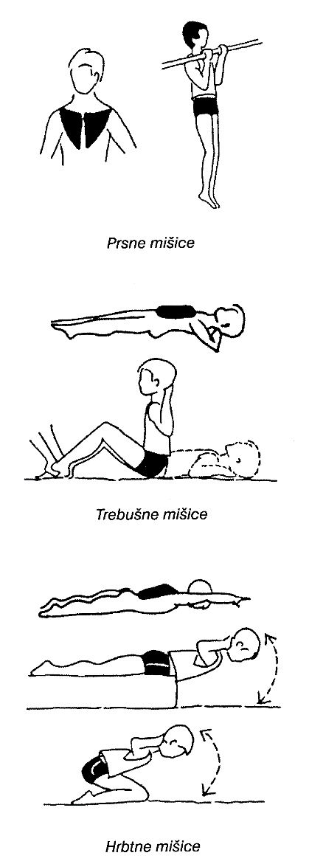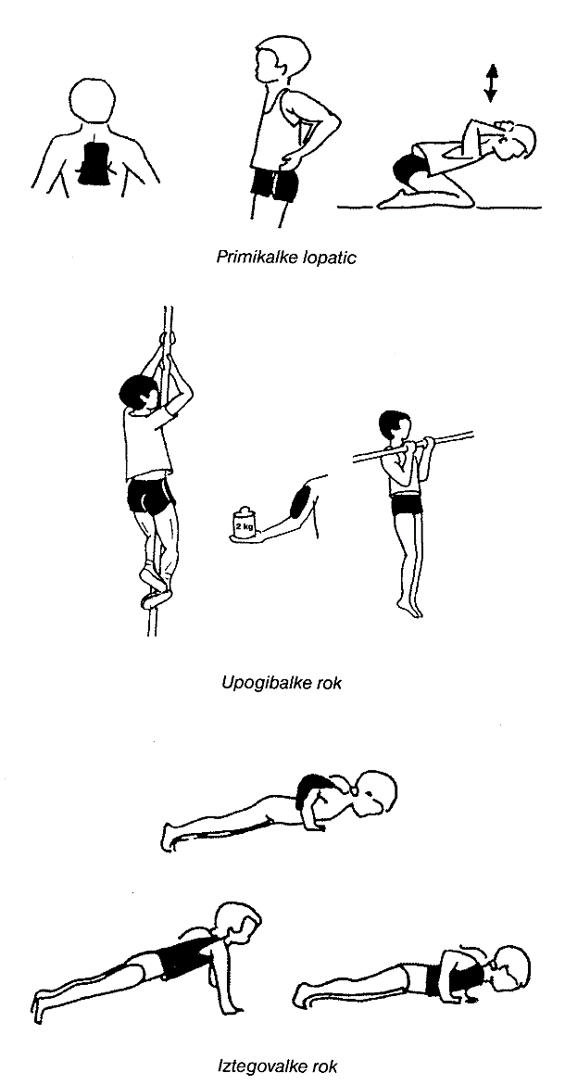

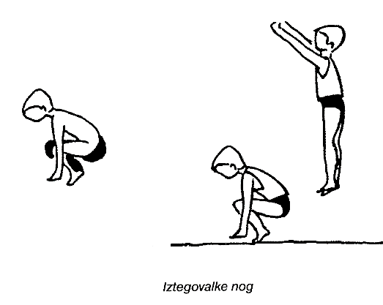

Ime in priimek: ____________________________ Razred: _________

Počasi in podrobno preberi vprašanja in navodila. Na koncu še enkrat preveri odgovore. Želim ti veliko uspeha!

1. Človek je bio – psiho – socialno bitje. Tudi otrok za svoj razvoj potrebuje dovolj spodbud na vseh treh področjih. Za najboljši razvoj mora biti mlad človek, (obkroži tri odgovore):

a) gibalno (telesno in športno) dejaven,

b) gledati televizijo 5 ur na dan,
c) kaditi cigarete,
d) biti umsko dejaven,
e) igrati računalniške igrice,
f) živeti v družbi vrstnikov,
g) imeti žepnino.

2. Dejavniki tveganja so nezdrave stvari, ki jih počne človek in z njimi tvega, da ogrozi svoje zdravje ali celo življenje. Zdravniki med največje dejavnike tveganja prištevajo:

a) _________________________
b) __________________________
c) _________________________
d) ___________________________

3. Kakšen je namen šolske športne vzgoje? Izmed naštetih odgovorov izberi dva.

a) hoditi na tekmovanja,
b) odkriti učencem različne športne dejavnosti z namenom, da bodo katero vzljubili,
c) tekmovati za oceno in športnika razreda in šole,
d) omogočiti učencem dovolj gibanja.

4. Izmed naštetih odgovorov izberi pet, ki pomenijo gibalne sposobnosti. Pravilne odgovore obarvaj.

a) moč,
b) pametnost,
c) hitrost,
d) spretnost,
e) ravnotežje,
f) telesna višina,
g) zadeti koši pri igri košarke
h) gibljivost.

5. Kje in kako si izmerimo srčni utrip? Odgovore napiši na črte. Nato si sam izmeri srčni utrip in dobljeno število vpiši v zadnjo vrstico.

___________________________________________________________________________
___________________________________________________________________________
___________________________________________________________________________
___________________________________________________________________________
___________________________________________________________________________
___________________________________________________________________________

6. Na kratko opiši, kdaj se mišica krepi! Odgovore napiši na črto.
___________________________________________________________________________
___________________________________________________________________________
___________________________________________________________________________
___________________________________________________________________________
___________________________________________________________________________
___________________________________________________________________________

7. Katere mišice krepimo z naslednjimi vajami? S črtami poveži mišice in vaje.

Mišice rok | Počepi
Mišice nog | Sklece
Trebušne mišice | Dviganje trupa (v ležečem položaju)

Možno število točk 22

Doseženo število točk

